Kapitel 5: Nichtlineare Gleichungssysteme

§ 17 Gleichungen in einer Unbekannten
Fixpunktgleichung x = f (x)

Nullstellengleichung F (x) = 0

verschiedene Fixpunkt-Anzahl

(1) f: X X stark kontrahierend, (X, d), Stichwort: Lokalisationssätze

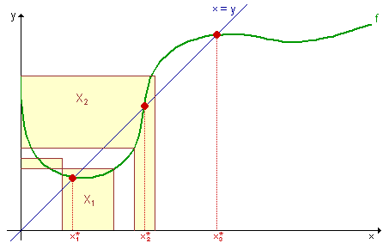

(2) x = e ^{–x}

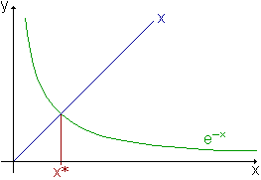

(3) x = a tan x mit 0 < a < 1, x* = ((2 + 1) / 2) –

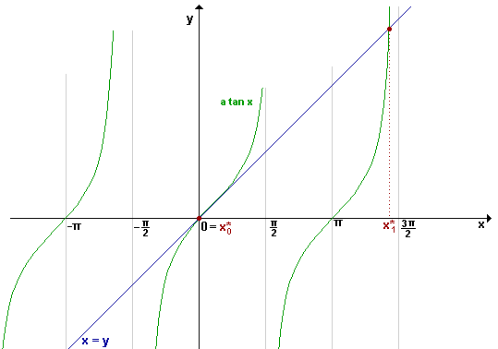
Konvergenzgrad I (f, x₀) Sei f eine k-mal stetig differenzierbare, stark kontrahierende Abb des
Intervalls [a, b] in sich mit Fixpunkt x* (a, b). Ferner gelte
f (x*) = x*, f ⁽⁾ (x*) = 0 für = 1, .., k – 1 und f ^{(k)} (x*) 0.

Dann hat die Iterationsfolge I (f, x₀) mit beliebigem x₀ [a, b] den
Konvergenzgrad = k und den asym. Fehlerkoeff q = 1/k! | f ^{(k)} (x*) |

Newton-Verfahren zur Nullstellenbestimmung WICHTIG
ist das der Nullstellengleichung F (x) = 0 zugeordnete Iterationsverfahren
x₀ [a, b]
x _{n+1} = x_{n} – (F (x_{n}) / F ' (x_{n})) (n N₀)

Dabei ist F: [a, b] R eine einmal stetig differenzierbare Abb.

Merke: Das Newton-Verfahren ist ein gutes Verfahren mit guten Konvergenzeigenschaften!

Konvergenz Newton-Verfahren

(1) Die Abb F: [a, b] R sei zweimal stetig diffbar und es gelte

 | (i) | x – b | F (x) | x – a | für alle x [a, b]
 | (i) |  | F ' (x)

 | (ii) | sup _{a x b} |  | F (x) F '' (x) |  | < 1
 |  |  |  | [F ' (x)] ² |  | < 1

Dann konvergiert das zugehörige Newton-Verfahren gegen die eindeutig bestimmte
Nullstelle x* [a, b] der Nullstellengleichung F (x) = 0.

Ist x* eine einfache Nullstelle, so gilt für die Iterationsfolge
x₀ [a, b], x _{n+1} = x_{n} – (F (x_{n}) / F ' (x_{n})) mit n N₀:

 | = 2, q = |  | F '' (x*)
 |  |  | 2 F ' (x*)

Ist x* eine zweifache Nst, so gilt geometrische Konvergenz:
= 1, q = 1/2

(2) Monotone Konvergenz

Die Abb F: [a, b] R sei zweimal stetig differenzierbar und es gelte

(i) F (a) F (b) < 0

(ii) F' (x) F'' (x) 0 für alle x [a, b]

(iii) F (x₀) F'' (x) > 0 für alle x [a, b] und ein festes x₀ [a, b]

Dann konvergiert das Newton-Verfahren mit dem Startwert x₀ monoton gegen die
einzige einfache Nst x* (a, b) von F mit dem Konvergenzgrad = 2 und
dem asymptotischen Fehlerkoeffizienten q M'' / 2m', wobei
0 < m' = min _{a x b} | F' (x) | < und 0 < M'' = Max _{a x b} | F'' (x) | <

Es gilt:
a) Dieser Satz erfasst nur einfache Nsten. Für mehrfache Nsten vgl.
modifiziertes Newton-Verfahren (Übungen).

b) Wahl des Startwertes x₀: Gut oder schlecht?

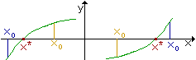
Bsp x² + x – 1 = 0 F (x) = x² + x – 1
F' (x) = 2x + 1
F'' (x) = 2

F (0 ) = – 1 und F (1) = 1, also ex. Nullstelle

 | sup _{0 x 1} |  | F (x) F '' (x) |  |  | = sup _{0 x 1} |  | 2 (x² + x – 1) |  | 2
 |  |  | [F ' (x)] ² |  |  |  |  | (2 x + 1) ²

 | f (x) = x – | F (x) | = | x² + 1
 | f (x) = x – | F ' (x) | = | 2 x + 1

[0, 1]: F (0) F (1) > 0
F' (x) F'' (x) = 4 x + 2 > 0 und m' = 1, M'' = 2

x ₀ = 1: F (x ₀) F'' (x) = 2 > 0
x ₀ > x ₁ > x ₂ > ... > x* = – 1/2 + 1/2 5
= 2, q 1

Konvergenzgeschwindigkeit Newton-Verfahren

a) F (x) = 0, x _{n+1} = x_{n} – (F (x_{n}) / F' (x_{n})) = f (x_{n})
f (x*) = x*, f ' (x*) = 0, f '' (x*) 0

b) Die Konvergenzgeschwindigkeit bei einfachen Nullstellen ist
größer als bei mehrfachen Nullstellen. WICHTIG!

Bsp a) x² – a = 0 (a > 0)
F (x) = x² – a, F' (x) = 2x, F'' (x) = 2
x _{n+1} = x_{n} – ((x_{n}² – a) / 2x_{n}) = 1/2 (x_{n} + a/x_{n})

Heron-Verfahren
a = 2: x₀ = 7/5 = 1,4
x₁ = 99/70 = 1,414285
x₂ = 19 601/13 860 = 1,414213564

2 = 1.414213562373095

b) e ^{–x} = x => F (x) = x – e ^{–x}, F' (x) = 1 – e ^{–x}, F'' (x) = - e ^{–x}
x _{n+1} = x_{n} – ((1 + x_{n}) / (1 + e ^{x n})), x₀ = 0,6

x₁ = 0.56694
x₂ = 0.56714328
x₃ = 0567143291

Geometrischer Zugang Gleichung der Tangente: y = F (x₀) + F' (x₀) (x – x₀)
Schnitt mit der x-Achse: y = 0 => x₁ = x₀ – (F (x₀) / F' ( x₀))

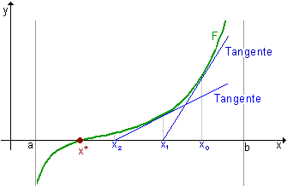
Einzugsgebiet bzw. Einzugsbereich
ist die Menge aller x ₀, für die das Newton-Verfahren gegen eine bestimmte
Nullstelle konvergiert, z.B.

F (x) = x³ – 10 = 0

 | 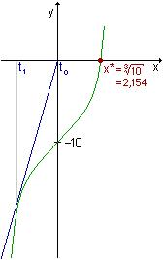 | x = 0 gehört nicht zum Einzugsgebiet  Einzugsgebiet  R \ {t ₀, t ₁, t ₂, ...} = M (F, x*)  Tangentengleichung  y = F (t _{k}) + F' (t _{k}) (x – t _{k}), darauf liegt ( t _{k-1}, 0)

verschiedene Ordnung des Newton-Verfahrens

Newton-Verfahren mit = 2 ist

 | x _{n+1} = x_{n} – | F (x_{n})
 | x _{n+1} = x_{n} – | F ' (x_{n})

Newton-Verfahren der Ordnung 3 mit = 3 ist

 | x _{n+1} = x_{n} – | F (x_{n}) | – | F ² (x_{n}) F '' (x_{n})
 | x _{n+1} = x_{n} – | F ' (x_{n}) | – | 2 [F (x_{n})] ³

Newton-Verfahren der Ordnung 4 mit = 4 ist

 | x _{n+1} = x_{n} – | F (x_{n}) | – | F ² (x_{n}) F '' (x_{n}) | – | F ³ (x_{n}) | [3 | (F '' (x_{n})) ² | – F ''' (x_{n})]
 | x _{n+1} = x_{n} – | F ' (x_{n}) | – | 2 [F (x_{n})] ³ | – | 6 [F ' (x_{n})] ⁴ |  | F ' (x_{n}) | – F ''' (x_{n})]

Sekante statt Tangente
Sekante durch [(x _{n-1}, F (x _{n-1})); (x_{n}, F (x_{n}))], d.h. 2 Startwerte

 | y = F (x_{n}) + | F (x_{n}) – F (x _{n-1}) | (x – x_{n})
 | y = F (x_{n}) + | x_{n} – x _{n-1}

Schnitt mit der x-Achse: y = 0

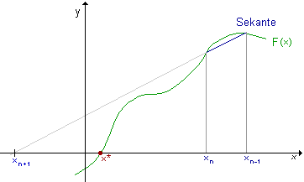
monotone Konvergenz Newton-Verfahren

Die Abb F: [a, b] R sei zweimal stetig differenzierbar und es gelte
(i) F (a) F (b) < 0
(ii) F' (x) 0 für alle x [a, b]
(iii) F'' (x) 0 für alle x [a, b] Konvexität

 | (iv) |  | F (x) |  | | b – a | | für alle x [a, b]
 | (iv) |  | F ' (x)

Dann konvergiert das Newton-Verfahren für jeden Startwert x₀ [a, b] monoton gegen
die einzige Nullstelle von f in [a, b].

Aus den Übungen
MNV modifiziertes Newton-Verfahren: Sei P Polynom.

 | x _{n+1} = x_{n} – 2 | P (x _{n}) | n N₀
 |  | P' (x _{n})

Konvergenz: Hat P eine doppelte Nullstelle, so erhält man lokal quadratische Konvergenz.

vereinfachtes Newton-Verfahren

x _{k+1} = x _{k} – [ F ' (x ₀) ] ^{–1} F (x _{k}) (k N₀)

mit F: R^{n} R^{n} stetig differenzierbar und ex. x₀ R^{n} mit det F ' (x₀) 0.

Regula Falsi (diskretes Newton-Verfahren) ist das F zugeordnete Iterationsverfahren, 2 Startwerte:
x₀, x₁ [a, b] mit x₀ x₁,

 | x _{n+1} = x_{n} – F (x_{n}) | x_{n} – x _{n-1} | = | x _{n-1} F (x_{n}) – x_{n} F (x _{n-1}) | n N
 | x _{n+1} = x_{n} – F (x_{n}) | F (x_{n}) – F (x _{n-1}) | = | F (x_{n}) – F (x _{n-1})

Dabei ist F: [a, b] R eine stetige Abb.

Ein-Punkt-Verfahren einstufig
x _{n+1} = (x_{n}, F (x_{n}), F' (x_{n}), ..., F ^{(k)} (x_{n})), z.B. Newton-Verfahren

Mehr-Punkte-Verfahren mehrstufig

x _{n+1} = (x _{n}, x _{n-1}, ..., x _{n-r}, F (x _{n}),..., F (x _{n-r}), F' (x _{n}), ..., F' (x _{n-r}), ..., F ^{(k)} (x _{n}), ..., F ^{(k)} (x, _{n-r}))

z.B. zweistufig: Regula Falsi

Bsp a > 0: x² – a = 0

Newton-Verfahren: x _{n+1} = (x _{n}² + a) / (2 x _{n})

Regula Falsi: x _{n+1} = (x _{n} x _{n-1} + a) / (x _{n} + x _{n-1})

a = 2:
 |  | Newton-Verfahren |  |  |  |  | Regula Falsi
 | x₀ | 7 | = 1,4 |  |  |  | 7 | = 1,4
 | x₀ | 5 |  |  |  |  | 5
 | x₁ | 99 |  | = 1,414285... |  |  | 99 |  | = 1,414285...
 | x₁ | 70 |  |  |  |  | 70
 | x₂ | 19 601 |  |  | = 1,41421364... |  | 1 393 |  |  | = 1,41421319...
 | x₂ | 13 860 |  |  |  |  | 985
 | x₃ | 788 398 401 |  |  |  | = 1,41421356237309504992895... | 275 807 |  |  |  | 1,41421356236...
 | x₃ | 543 339 720 |  |  |  | = 1,41421356237309504992895... | 195 025 |  |  |  | 1,41421356236...
Fehler Regula Falsi Die Abb F: [a, b] R sei zweimal stetig differenzierbar und es gelte
(i) Es gibt genau eine Nste x* von F in [a, b]
(ii) 0 < m' | F ' (x) | M' < für alle x [a, b]
(iii) 0 < m'' | F '' (x) | M'' < für alle x [a, b]

Dann gilt für den Fehler r_{n} = | x_{n} – x* | der Regula Falsi:

(m'' / 2 M' ) r_{n} r _{n-1} r _{n+1} (M'' / 2 m' ) r_{n} r _{n-1}

Konvergenz Regula Falsi Die Abb F: [a, b] R sei zweimal stetig differenzierbar und es gelte

(i) F (a) F (b) < 0

(ii) F' (x) 0 für alle x [a, b]

 | (iii) | min _{a x b} | F' (x) | | 1/2 (b –a)
 | (iii) | Max _{a x b} | F'' (x) |

Dann konvergiert die Iterationsfolge der Regula Falsi für alle
Startwerte x₀, x₁ [a, b] mit x₀ x₁ gegen die einzige Nullstelle
x* [a, b] von F mit einem Konvergenzgrad > 1.

Gilt zusätzlich

(iv) F'' (x) 0 für alle x [a, b]

so hat die Folge den Konvergenzgrad = 1/2 (1 + 5) = 1,618...

Rechenaufwand
Newton-Verfahren vs Regula Falsi

Newton-Verfahren |  | Regula Falsi
2 Funktionsauswertungen pro  Iterationsschritt  ( = 2) |  | 1 Funktionsauswertung pro  Iterationsschritt  ( = 1/2 (1 + 5))
liefert mit 2 n Funktionsauswertungen  N_{n} Nachkommastellen  N_{n} / N _{n–1} = 2 |  | liefert mit m Funktionsauswertungen  N_{m} Nachkommastellen  N_{m} / N _{m–1} = 1/2 (1 + 5)
=> | N_{n} = 2 n | => | N_{m} = (1/2 (1 + 5)) ^{m}
 |  | => | m | = log 2 / log (1/2 (1 + 5)) n
 |  |  |  | = 1,44 n
2 n 100 % Rechenaufwand |  | 1,44 n 72 % Rechenaufwand

Aus den Übungen
Iterationsverfahren von Steffenson

 | x _{n+1} = x_{n} – | F ² (x _{n}) | x₀ R, n N₀
 | x _{n+1} = x_{n} – | F [x _{n} + F (x _{n})] – F (x _{n})

